[分析与讨论]

思考题：

1、在LED测量时，当电流过大时，会有什么现象出现。

答：当电流过大时， $P-N$ 节发热，并产生饱和现象，即 $LED$ 的量子效率降低， $LED$ 照度随着电流增大的速率减慢， $I-P$（$I-E$）曲线的斜率减小。

过大的电流可能损坏 $LED$。

2、在LED测量时，当电流过大时，线性关系会怎样变化。

答：当电流过大时， $I-P$（$I-E$）曲线不再有线性关系，其斜率减小。

3、在LED测量时，反接会出现什么情况。

答： $LED$ 不发光，随着电压增大电流一开始几乎为零，当电压达到一个很大的阈值时，二极管被击穿。

讨论：

1.误差分析：除了读数错误、没有调节 $LED$ 光源和照度计同轴等高并正对而造成的误差以外，本实验的很大误差是环境中的电磁场造成的照度计读数的噪音，建议对每种情况多次读数取平均值。

2.在没有安装SpectraSmart Spectrum软件的计算机上可以用记事本打开其生成的sps文件，但由于文件中数据容量非常巨大，且以文本的形式显示，对其进行转移和操作十分不便，下面提供一个在Windows系统上通过python3全自动读取sps文件中数据并将其写入Excel表格中的高效方法。

（1）在python官方网站<https://www.python.org/>上选择一个适合自己计算机系统的python版本，下载并安装，注意安装过程中勾选“添加到系统路径”选项；

（2）使用快捷键win+X调出系统菜单，按I打开PowerShell（或者按win+R，输入cmd以运行cmd），输入如下代码安装Xlsxwriter包；

（3）将需要转换的sps文件和sps2excel.py脚本置于同一文件夹下，sps2excel.py脚本代码如下；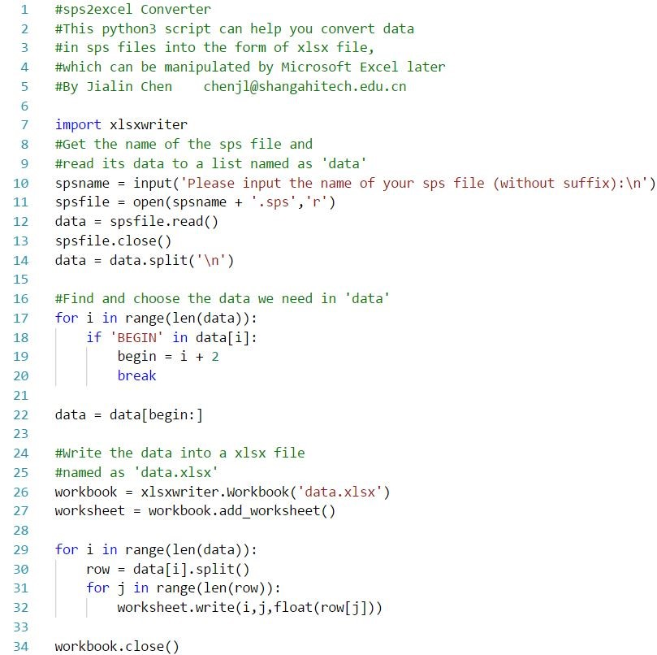

（4）双击sps2excel.py脚本以运行，按照提示输入需要转换的sps文件名（不带后缀），按回车，在同一文件夹下将会生成名为“data.xlsx”的xlsx文件，其中已写入从sps中提取的数据，然后就可以用Microsoft Excel打开进行进一步数据处理和分析；

注意：该脚本只适用于本次实验产生的sps文件，若文件夹中已经存在“data.xlsx”文件，每次运行脚本都会覆盖“data.xlsx”文件中原有的数据，所以建议运行完脚本及时将“data.xlsx”文件中的数据转移至其他工作簿中，并删除“data.xlsx”文件。

建议将这一脚本分享给学生，可以节约大家的重复性无意义劳动。脚本下载链接和提取码如下：

链接：<https://pan.baidu.com/s/1gI9tmwrSF_bS_fbax7JSBw>

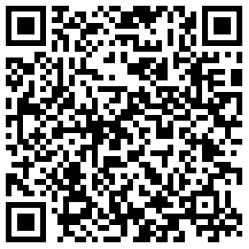提取码：6j55

也可以扫描二维码进入：